ANALISIS KAPASITAS PENAMPANG SUNGAI SUNGAI KRICIK KOTA BATU DENGAN METODE HEC-RAS

Etza Tabitha Farrelia¹, Bambang Suprapto²,Azizah Rokhmawati³
¹Mahasiswa Teknik Sipil Fakultas Teknik Universitas Islam Malang,
e-mail: etzatabita02@gmail.com
²Dosen Teknik Sipil Fakultas Teknik Universitas Islam Malang,
e-mail: bambang.suprapto@unisma.ac.id
³Dosen Teknik Sipil Fakultas Teknik Universitas Islam Malang,
e-mail: azizah.rachmawati@unisma.ac.id

ABSTRAK
Permasalahan banjir yang terjadi disebabkan oleh beberapa faktor salah satunya curah hujan yang tinggi di area DAS mengakibatkan kelongsoran yang menyebabkan banyak penumpukan sedimen sehingga kapasitas penampang sungai tidak mampu menampung debit yang kemudian air meluap ke permukaan sepanjang DAS. Oleh karena itu dilakukan analisis menggunakan software HEC-RAS yang mana merupakan aplikasi untuk pemodelan sungai dengan tujuan mengetahui tinggi muka air banjir pada suatu titik penampang sungai terjadi luapan atau tidak, sehingga dapat meminimalisir banjir khususnya dengan melakukan normalisasi penampang Sungai Kricik agar tidak meluap ketika debit meningkat. Hasil perhitungan debit banjir rencana dari data hujan 10 tahun terakhir dari stasiun Temas, Tinjumoyo, dan Junggo menggunakan metode HSS Nakayasu dengan kala ulang 25 tahun adalah sebesar 21,33 m³/det. Berdasarkan hasil running pada software HEC-RAS dengan input data-data terkait penampang eksisting didapatkan hasil hampir semua penampang mengalami luapan sehingga perlu adanya perbaikan dimensi saluran. Didapatkan perencanaan dimensi saluran trapezium dengan lebar penampang bawah 5 m dengan ketinggian 3 m yang mana sudah termasuk tinggi jagaan tanggul setinggi 0,6 m dan kemiringan talud 1:1 sehingga dapat mengatasi permasalahan banjir pada Sungai Kricik agar tidak terjadi limpasan di tahun yang akan datang.

Kata kunci: Banjir, Sungai Kricik, HEC-RAS, Tanggul

ABSTRACT
The flooding problem that occurs is caused by several factors, one of which is high rainfall in the watershed area resulting in landslides which cause a lot of sediment to build up so that the cross-sectional capacity of the river is unable to accommodate the discharge and then the water overflows to the surface along the watershed. Therefore, an analysis was carried out using HEC-RAS software, which is an application for river modeling with the aim of knowing the height of the flood water level at a point in the river section where overflow occurs or not, so that flooding can be minimized, especially by normalizing the cross section of the Kricik River so that it does not overflow when the discharge occurs increase. The results of the calculation of the planned flood discharge from the last 10 years of rainfall data from Temas, Tinjumoyo, and Junggo stations using the Nakayasu HSS method with a return period of 25 years obtained a discharge of 21,33 m³/det. Based on the results of running on the HEC-RAS software with input data related to the existing cross section, the results show that almost all cross sections experience overflow so that it is necessary to improve the dimensions of the channel. A trapezium channel dimension plan was obtained with a bottom cross-section width of 5 m with a height of 3 m which included a 0,6 m high embankment guard height and a 1: 1 talud slope so that it could overcome flooding problems in the Kricik River so that no runoff would occur in the coming year.
Keywords: Embankment, Flood, HEC-RAS, Kricik River

PENDAHULUAN
Latar Belakang
Banjir adalah air yang mengalir dari sungai dalam jumlah yang sangat besar, atau debit air dari sungai yang relatif lebih besar dari kondisi normalnya, akibat hujan yang turun secara terus-menerus di salah satu hulunya atau dari suatu tempat tertentu sehingga sungai yang ada tidak dapat menyerap air kemudian air meluap dan membanjiri sekitar permukaan (Budiman dkk.,2021). Akibat dari perubahan kondisi DAS, sungai tidak lagi berfungsi secara optimal sehingga mengakibatkan terjadinya bencana terutama banjir yang menimbulkan banyak kerugian (Umarilla dkk., 2023). Faktor alam seperti intensitas hujan secara berturut-turut di daerah aliran sungai mengakibatkan kelongsoran di area DAS.
Persoalan tersebut disebabkan karena sungai tidak dapat menampung dan mengakibatkan air meluap ke kawasan sekitar badan sungai yang menyebabkan terjadinya genangan pada lahan (Rheyhan & Rahmawati, 2023). Maka dari itu diperlukan upaya untuk menganalisa seberapa mampukah suatu DAS dapat menampung limpasan puncak yang terjadi dan kapasitas penampang sungai saat menahan debit banjir. Langkah yang dilakukan dalam pengendalian banjir yaitu dengan menganalisa menggunakan pemodelan kenaikan muka air banjir pada sungai menggunakan software HEC-RAS. HEC-RAS merupakan aplikasi yang digunakan untuk memodelkan aliran sungai melalui pendekatan satu dimensi maupun dua dimensi. Dititik beratkan pada analisis hidrolika melalui data geometri sungai untuk menentukan daya tampung sungai dan data hidrologi sebagai data input aliran (Bachri dkk,. 2021). Penelitian ini difokuskan pada kapasitas penampang sungai guna menganalisa kenaikan muka air banjir akibat peningkatan debit di sungai Kricik.
Secara administratif daerah aliran sungai Kricik terletak pada wilayah Desa Sumber Gondo, Desa Bulu Kerto, dan Desa Sidomulyo, Kota Batu, Provinsi Jawa Timur. Kelongsoran pada sungai Kricik banyak terjadi di lokasi tengah dan hilir sungai yang mana akan menambah kontribusi sedimen dan banyak penumpukan yang menyebabkan aliran sungai menjadi lambat sehingga ketika melimpas ke pemukiman, volume lumpur yang terkumpul akan sangat besar. Wilayah tengah dan hilir pada DAS kricik rentan terdampak genangan banjir karena merupakan daerah dengan kemiringan yang landai atau datar, sedangkan untuk wilayah hulu DAS berpotensi rendah terdampak banjir sebab hulu DAS Kricik merupakan wilayah dengan lereng yang sangat curam yang mana merupakan alur air (flow track) banjir Oleh karena itu, dibutuhkan penelitian tentang kapasitas penampang Sungai Kricik guna mengatasi kemungkinan adanya limpasan dari sungai tersebut sebagai upaya untuk menentukan tindakan yang tepat dalam pengelolaan DAS untuk meminimalisir dampak saat banjir terjadi di masa mendatang.
Identifikasi Masalah
- Terjadinya debit air yang melimpah pada saat musim penghujan terutama pada Sungai Kricik Kota Batu.
- Kapasitas penampang Sungai Kricik yang tidak dapat menampung debit banjir sungai.
- Pada bagian tengah sampai hilir terjadi banyak kelongsoran dan penumpukan sedimen yang menyebabkan aliran sungai menjadi lambat sehingga menyebabkan luapan pada alur sungai.
Rumusan Masalah
- Berapa besar curah hujan rencana kala ulang 25 tahun pada Sungai Kricik?
- Berapa debit banjir rencana kala ulang 25 tahun pada Sungai Kricik?
- Berapa jumlah penampang Sungai Kricik yang tidak dapat menampung debit banjir rencana menggunakan software HEC-RAS?
- Bagaimana solusi penanganan pada sungai Kricik terhadap banjir rencana kala ulang 25 tahun?
Batasan Masalah
- Tidak membahas aspek analisa dampak lingkungan, sosial, dan budaya masyarakat
- Tidak menghitung Rencana Anggaran Biaya (RAB)
- Tidak membahas analisa stabilitas lereng karena keterbatasan data.

TINJAUAN PUSTAKA
Kapasitas Sungai
Kapasitas sungai adalah kemampuan sungai untuk menampung dan mengalirkan aliran air. Ketika kapasitas tampung sungai tidak bisa mengalirkan air, maka akan menyebabkan luapan dan genangan pada daerah sekitar sungai. Biasanya disebabkan oleh erosi tanah di tebing kanan kiri sungai dan endapan sedimen pada sungai tersebut.
Banjir
Banjir merupakan keadaan di mana bagian daratan tertutup oleh air dalam jumlah yang banyak. Biasanya banjir terjadi dikarenakan sudah tidak dapat tertampungnya air pada saluran. Terkadang curah hujan tinggi pada suatu wilayah disertai dengan menumpuknya sedimen pada dasar sungai yang menyebabkan pendangkalan dan kurangnya daya serap sungai yang menyebabkan kapasitas sungai berkurang sehingga terjadi limpasan (Ridzwan dkk,. 2023).
Analisis Hidrologi
Ilmu yang mempelajari tentang keterkaitan dengan air baik mengenai terjadinya, distribusinya, serta keterkaitannya dengan lingkungan. Adapun langkah dalam analisis hidrologi sebagai berikut:
- Uji konsistensi data hujan
- Perhitungan curah hujan rerata
- Uji kecocokan distribusi
- Perhitungan curah hujan rencana
- Perhitungan debit banjir rencana
Analisis Hidrolika
Analisis aliran hidrolika adalah untuk mengetahui keadaan kapasitas dasar sungai terkait dengan banjir yang direncanakan dan profil permukaan banjir di sepanjang saluran yang dibahas. Untuk memudahkan analisis hidrolika sungai maka dilakukan pengukuran topografi disepanjang sungai meliputi pengukuran penampang memanjang dan melintang sungai.
HEC-RAS
Metode Hydrologic Engginering Center - River Analysis System (HECRAS) adalah program yang digunakan untuk memudahkan pemodelan sungai berdasarkan kondisi eksisting. Software HEC-RAS mencakup beberapa jenis pemodelan aliran, yaitu aliran tetap (steady flow) dan aliran tidak tetap (unsteady flow) yang memudahkan pemodelan sungai (Utomo dkk., 2020). HEC-RAS memiliki empat komponen meliputi hitungan profil muka air aliran permanen, simulasi aliran tak permanen, hitungan transport sedimen, dan hitungan kualitas air. Di dalam HEC-RAS versi terbaru memiliki sistem yang dapat mensimulasikan aliran baik itu aliran kritis, subkritis, superkritis, maupun campuran untuk mendapatkan profil muka air (Istiarto, 2014).

METODOLOGI PENELITIAN
Lokasi Penelitian
Sungai Kricik yang secara administratif berada pada tiga wilayah desa yaitu Desa Sumbergondo, Desa Bulu Kerto, Desa Sidomulyo, Kecamatan Bumiaji, Kota Batu, Provinsi Jawa Timur. Terletak pada koordinat 7°56’39.12” LS dan 112°28’18.31”-112°35’52.80” BT.
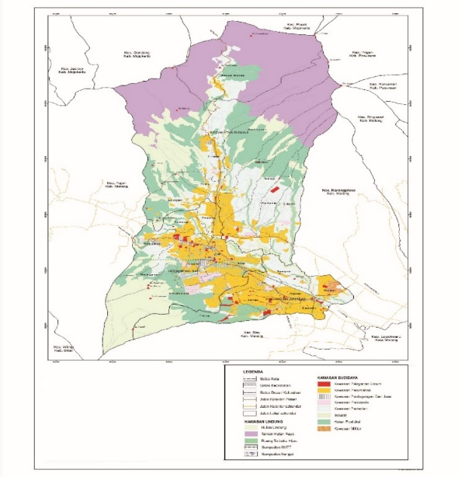
Gambar 1. Lokasi penelitian
Pengumpulan Data
Data-data yang diperlukan adalah peta topografi, peta tata guna lahan, dan data curah hujan 10 tahun terakhir.
Proses Analisa Data
- Pengolahan data geometri sungai
- Analisis hidrologi
- Analisis kapasitas penampang sungai menggunakan HEC-RAS
- Perbaikan dimensi saluran
Diagram Alir Penelitian
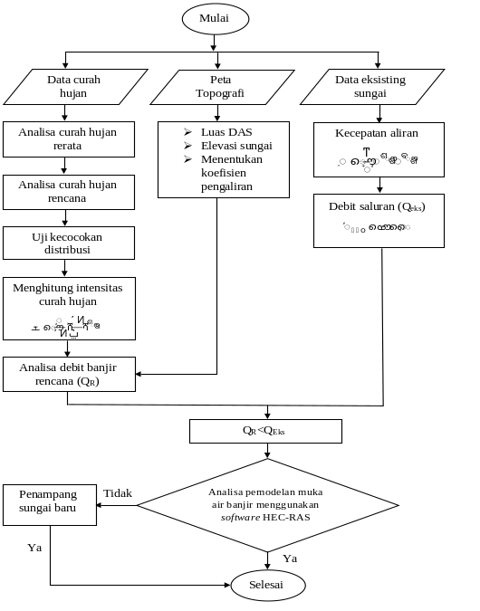

Gambar 2. Bagan alir penelitianl
Sumber: Hasil analisa, 2024

HASIL DAN PEMBAHASAN
Analisis Hidrologi
- Curah hujan rerata
Menentukan curah hujan rerata menggunakan metode polygon Thiessen dari data curah hujan 10 tahun terakhir stasiun Temas, Tinjumoyo, dan Junggo.
- Curah hujan rencana
Pengukuran curah hujan rencana digunakan untuk menghitung besarnya hujan pada periode ulang tertentu. Untuk parameter statistik menggunakan distribusi probabilitas. Dalam penelitian ini menggunakan metode Log pearson Tipe III.
Tabel 1 Curah Hujan Rencana
Tahun | $$\log{\overline{R}}$$ | G | S log R | Log Rt | Hujan Rencana (Rt)
25 | 1,94 | 1,571 | 0,06 | 2,03 | 107,15
50 | 1,94 | 1,783 | 0,06 | 2,05 | 112,20
100 | 1,94 | 1,963 | 0,06 | 2,06 | 114,81
200 | 1,94 | 2,118 | 0,06 | 2,07 | 120,22
Sumber: Hasil Perhitungan, 2024
- Perhitungan debit banjir rencana kala ulang 25 tahun dengan menggunakan metode HSS Nakayasu
Tabel 1 Perhitungan debit banjir rencana HSS Nakayasu
T(jam) | Q(m³/dt/mm) | Keterangan
0 | 0 | Qa
1 | 0,46 | Qa
1,74 | 1,73 | Qp
2 | 1,53 | Qd₁
3 | 0,94 | Qd₁
4 | 0,58 | Qd₁
4,23 | 0,52 | Qd₁
5 | 0,43 | Qd₂
6 | 0,29 | Qd₂
7 | 0,21 | Qd₂
7,96 | 0,16 | Qd₂
8 | 0,15 | Qd₃
9 | 0,12 | Qd₃
10 | 0,10 | Qd₃
11 | 0,075 | Qd₃
12 | 0,059 | Qd₃
13 | 0,0460 | Qd₃
14 | 0,0361 | Qd₃
15 | 0,0284 | Qd₃
16 | 0,0223 | Qd₃
17 | 0,0175 | Qd₃
18 | 0,0137 | Qd₃
19 | 0,0108 | Qd₃
20 | 0,0085 | Qd₃
21 | 0,0066 | Qd₃
22 | 0,0052 | Qd₃
23 | 0,0041 | Qd₃
24 | 0,0032 | Qd₃
Sumber: Hasil Perhitungan, 2024

Gambar 3. Garfik HSS Nakyasu DAS Kricik
Sumber: Hasil perhitungan, 2024
Tabel 2 Hidrograf Banjir Untuk Kala Ulang 25 Tahun
T  (jam) | U(t,1) | hujan jam-jaman (mm) |  |  |  |  |  | Qb | Q
T  (jam) | U(t,1) | R1 | R2 | R3 | R4 | R5 | R6 | Qb | Q
T  (jam) | m³/det/mm | 5,67 | 1,47 | 1,03 | 0,82 | 0,70 | 0,61 | m³/det | m³/det
0 | 0 |  |  |  |  |  |  | 11,11 | 11,11
1 | 0,46 | 2,43 |  |  |  |  |  | 11,11 | 13,54
2 | 1,53 | 8,11 | 2,11 |  |  |  |  | 11,11 | 21,33
3 | 0,94 | 5,00 | 1,30 | 0,91 |  |  |  | 11,11 | 18,32
4 | 0,58 | 3,08 | 0,80 | 0,56 | 0,45 |  |  | 11,11 | 16,01
5 | 0,43 | 2,28 | 0,59 | 0,42 | 0,33 | 0,28 |  | 11,11 | 15,01
6 | 0,29 | 1,558 | 0,405 | 0,285 | 0,226 | 0,191 | 0,167 | 11,11 | 13,94
7 | 0,21 | 1,128 | 0,293 | 0,206 | 0,164 | 0,138 | 0,121 | 11,11 | 13,16
8 | 0,15 | 0,820 | 0,213 | 0,150 | 0,119 | 0,100 | 0,088 | 11,11 | 12,60
9 | 0,12 | 0,643 | 0,167 | 0,118 | 0,093 | 0,079 | 0,069 | 11,11 | 12,28
10 | 0,10 | 0,505 | 0,131 | 0,092 | 0,073 | 0,062 | 0,054 | 11,11 | 12,03
11 | 0,07 | 0,397 | 0,103 | 0,072 | 0,058 | 0,049 | 0,043 | 11,11 | 11,83
12 | 0,06 | 0,311 | 0,081 | 0,057 | 0,045 | 0,038 | 0,033 | 11,11 | 11,68
13 | 0,046 | 0,244 | 0,064 | 0,045 | 0,035 | 0,030 | 0,026 | 11,11 | 11,56
14 | 0,036 | 0,192 | 0,050 | 0,035 | 0,028 | 0,023 | 0,021 | 11,11 | 11,46
15 | 0,028 | 0,151 | 0,039 | 0,028 | 0,022 | 0,018 | 0,016 | 11,11 | 11,39
16 | 0,022 | 0,118 | 0,031 | 0,022 | 0,017 | 0,014 | 0,013 | 11,11 | 11,33
17 | 0,017 | 0,093 | 0,024 | 0,017 | 0,013 | 0,011 | 0,010 | 11,11 | 11,28
18 | 0,014 | 0,073 | 0,019 | 0,013 | 0,011 | 0,009 | 0,008 | 11,11 | 11,25
19 | 0,011 | 0,057 | 0,015 | 0,010 | 0,008 | 0,007 | 0,006 | 11,11 | 11,22
20 | 0,008 | 0,045 | 0,012 | 0,008 | 0,007 | 0,006 | 0,005 | 11,11 | 11,20
21 | 0,007 | 0,035 | 0,009 | 0,006 | 0,005 | 0,004 | 0,004 | 11,11 | 11,18
22 | 0,005 | 0,028 | 0,007 | 0,005 | 0,004 | 0,003 | 0,003 | 11,11 | 11,16
23 | 0,004 | 0,022 | 0,006 | 0,004 | 0,003 | 0,003 | 0,002 | 11,11 | 11,15
24 | 0,003 | 0,017 | 0,004 | 0,003 | 0,002 | 0,002 | 0,002 | 11,11 | 11,14
Sumber: Hasil Perhitungan, 2024
Analisis Kapasitas Sungai Eksisting Menggunakan HEC-RAS
Dari hasil analisa yang didapatkan dari running software HEC-RAS dengan input data debit banjir rencana sebesar 21,33 m³/detik didapatkan hampir pada seluruh Sta mengalami luapan.
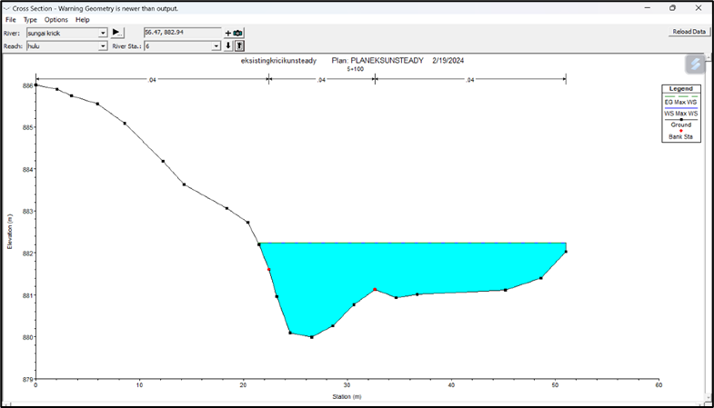
Gambar 4. Tinggi limpasan pada Cross Section 6 atau Sta 5+100 terhadap debit banjir rencana
Sumber: Analisa Pemodelan Software HEC-RAS, 2024
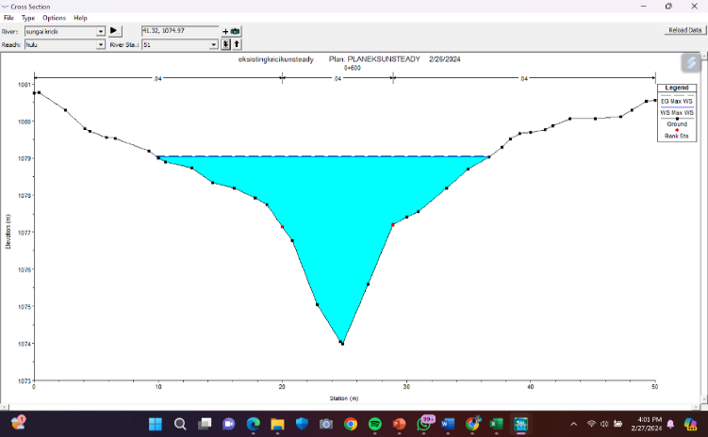
Gambar 5. Tinggi limpasan pada Cross Section 51 atau Sta 0+600 terhadap debit banjir rencana
Sumber: Analisa Pemodelan Software HEC-RAS, 2024
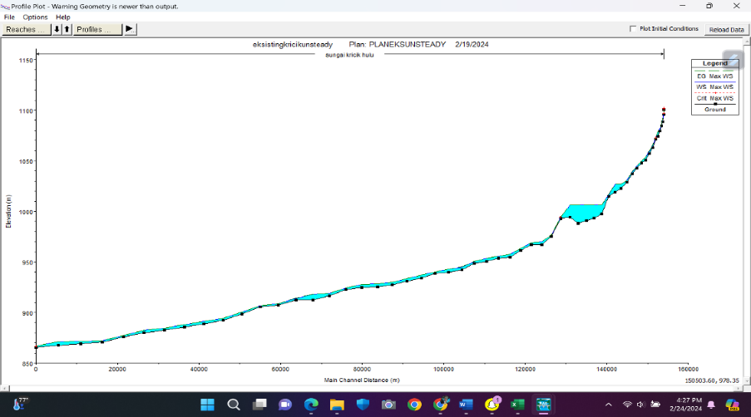
Gambar 6. Profil Muka Air Eksisting Q25 Th Sungai Kricik
Sumber: Analisa Pemodelan Software HEC-RAS, 2024
Perencanaan Perbaikan Dimensi Saluran
Merencanakan saluran trapezium single dengan tinggi jagaan tanggul 0,6 m. berikut contoh perhitungan kapasitas debit penampang Sungai Kricik setelah perbaikan pada C1.
Debit banjir kala ulang Q25 tahun = 21,33 m³/det
Kemiringan lereng (m) = 1 : 1 m
kemiringan (S) = 0,001562
Luas penampang = A = b ⅹ h + m ⅹ h²
= 5 ⅹ 3 + 1 ⅹ 3²
= 24 m²
Keliling basah = P = b + 2h ⅹ $\sqrt{1+m^{2}}$
= 5 +2,3 ⅹ $\sqrt{1+1^{2}}$
= 13,49 m
Jari-jari hidraulik = R = A/P
= 24/13,49
= 1,78 m
Kecepatan aliran = V = $\frac{1}{n}.R^{2/3}.S^{1/2}$
= $\frac{1}{0,03}×{1,78}^{2/3}×{0,001562}^{1/2}$
= 1,93 m/detik
Debit = Q = A ⅹ V
= 24 ⅹ 1,93
= 46,32 m³/detik

Analisis Kapasitas Sungai Perbaikan Menggunakan HEC-RAS

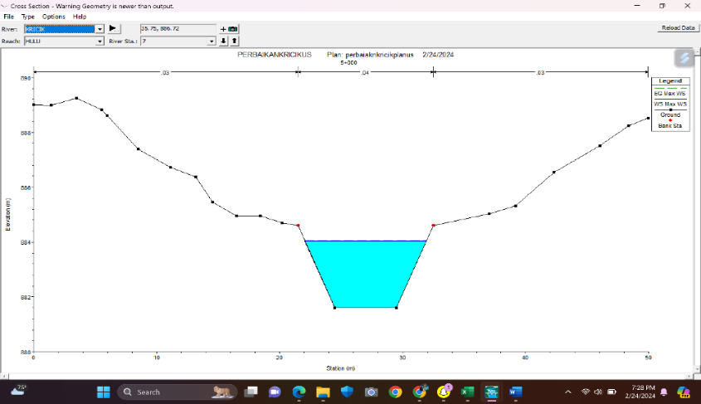
Gambar 7. Gambar Rencana Pada C7 atau Sta 5+000
Sumber: Analisa Pemodelan Software HEC-RAS, 2024
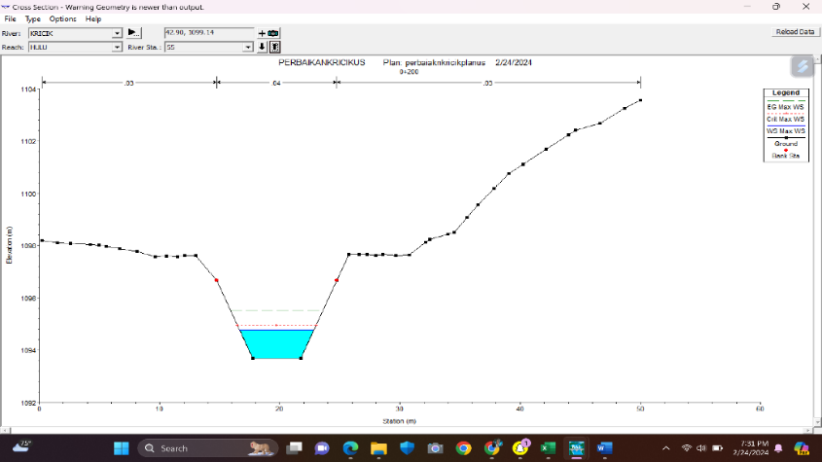
Gambar 8. Gambar Rencana Pada C55 atau Sta 0+200
Sumber: Analisa Pemodelan Software HEC-RAS, 2024
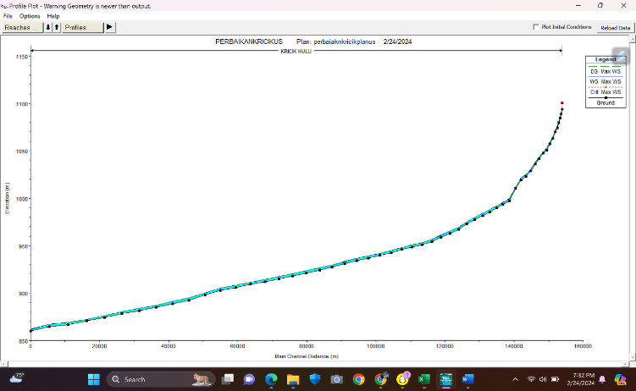
Gambar 9. Gambar Profil Muka Air Rencana Sungai Kricik Pada Q25 Th
Sumber: Analisa Pemodelan Software HEC-RAS, 2024
Perhitungan Volume Galian dan Timbunan

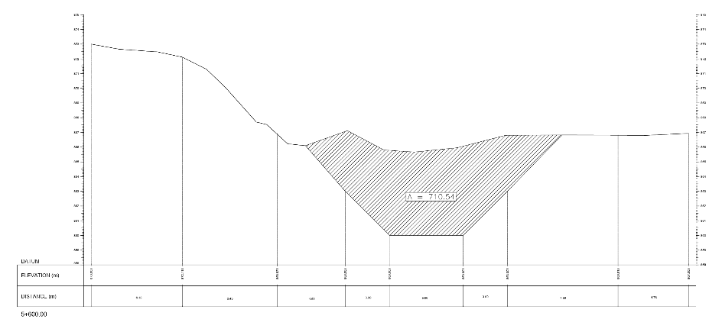
Gambar 10. Potongan Melintang Galian dan Timbunan pada Penampang C1
Sumber: Analisa Pemodelan Software AutoCAD, 2024
Contoh perhitungan volume galian dan timbunan penampang Sungai Kricik pada C1 :
Volume Galian
Luas A = 710,54 m²
Jarak C1 ke C2 = 100 m
Jadi volume galian adalah 710,54 ⅹ 100 = 71.054 m³

Goal Result
Tabel 2 Tabel Goal Result
Aspek | Keterangan
Analisis curah hujan rencana | Metode yang digunakan dalam analisis curah hujan rencana menggunakan Log Pearson Tipe III.  Kala ulang 25 tahun : 107,15 mm  Kala ulang 50 tahun : 112,20 mm  Kala ulang 100 tahun : 114,81 mm  Kala ulang 200 tahun : 120,22 mm
Analisis debit banjir rencana | Metode yang digunakan menggunakan HSS Nakayasu dan didapatkan nilai debit puncak pada jam ke 2.  Kala ulang 25 tahun : 21,33 m³/detik  Kala ulang 50 tahun : 21,80 m³/detik  Kala ulang 100 tahun : 22,06 m³/detik  Kala ulang 200 tahun : 22,57 m³/detik
Analisis kapasitas penampang sungai menggunakan software HEC-RAS | Analisis dilakukan guna mengetahui kemampuan saluran eksisting terhadap besarnya debit banjir rencana. Dari hasil perhitungan diperoleh 47 cross section meluap dan 9 cross section tidak meluap sehingga perlu pembuatan saluran baru dengan melakukan galian timbunan.
Solusi penanganan pada sungai kricik | Pembuatan penampang baru dengan desain trapezium untuk Sta 0+100 – Sta 2+800 direncanakan lebar bawah penampang 4 m dengan ketinggian 3 m dan untuk Sta 2+900 – 5+600 direncanakan lebar bawah penampang 5 m dengan ketinggian 3 m yang mana sudah termasuk tinggi jagaan tanggul setinggi 0,6 m dengan kemiringan talud 1:1.  Khusus untuk Sta 1+600 dan Sta 1+700 desain penampang baru dengan lebar bawah 8 m dan tinggi 3 m karena sisi kiri bersampingan dengan rumah warga dan tidak bisa membuat tanggul, sehingga perlu dilakukan pelebaran penampang ke sisi kanan.
Sumber: Hasil Perhitungan, 2024

PENUTUP
Kesimpulan
Berdasarkan dari hasil perhitungan yang digunakan dalam penyelesaian “Analisis Kapasitas Penampang Sungai Kricik Kota Batu Dengan Metode HEC-RAS”, maka dapat diambil kesimpulan sebagai berikut :
- Dari hasil perhitungan curah hujan rencana kala ulang 25 tahun sebesar 107,15 mm
- Dari hasil perhitungan debit banjir kala ulang 25 tahun didapat debit sebesar 21,33 m³/det.
- Dari hasil perhitungan profil aliran Sungai Kricik pada kondisi debit banjir kala ulang 25 tahun 21,33 m³/det dengan menggunakan software HEC-RAS dari C1-C56 diperoleh 47 cross section meluap dan 9 cross section tidak meluap sehingga perlu adanya normalisasi.
- Dalam perencanaan bentuk dimensi penampang sungai dari hasil output software HEC-RAS yang diperoleh dari hasil perhitungan analisis kapasitas debit serta kondisi di lapangan, maka dibuat dimensi sungai berbentuk trapezium, sebagai contoh penampang pada C1 diperoleh :
- Luas penampang A = 24 m²
- Keliling basah P = 13,49 m
- Jari-jari hidraulik R = 1,78 m
- Kecepatan aliran V = 1,93 m/det
- Debit Q = 46,32 m³/det
Penampang yang direncanakan dapat menampung debit sebesar 46,32 m³/det, sedangkan debit maksimum yang akan direncanakan untuk periode ulang 25 tahun adalah 21,33 m³/det.

Saran
Dengan melihat nilai daya tampung Sungai Kricik dan mengetahui strategi untuk penanggulangan banjir di sungai Kricik. Dapat disarankan bagi peneliti selanjutnya, yaitu:
- Kajian hidrologi yang akan dilakukan sebaiknya lebih detail dengan melibatkan jumlah stasiun pengukur hujan, periode pengamatan, dan data curah hujan terkini sehingga dapat mencapai kajian yang lebih baik.
- Pemahaman yang baik terhadap lokasi penelitian diperlukan agar peneliti dapat memahami kondisi di lapangan untuk memperoleh hasil yang lebih akurat dalam pendataan sungai.
- Untuk perhitungan kala ulang selanjutnya menggunakan kala ulang banjir rencana 50 tahun. Pada sungai Kricik untuk pengendalian banjir bisa juga dilakukan normalisasi dengan cara lain seperti pengerukan sungai guna memperluas kapasitas tampung, membuat jalur sudetan, dan pembuatan checkdam di bagian hulu sungai.
- Untuk analisa selanjutnya dapat menggunakan software yang lain seperti HEC-HMS dan AGWA yang mana dengan memperhatikan kalibrasi dan validasi data masukan sesuai kondisi fisik DAS.

DAFTAR PUSTAKA
Bachri, S., Aldianto, Y. eka, Sumarmi, Sastro, K., & Naufal, M. (2021). Pemodelan Banjir Sungai Badeng Menggunakan Hec-Ras Di Kecamatan Singojuruh District, Banyuwangi Regency, East Java, Indonesia. Jurnal Geografi, 13(1), 76–87.
Bachri, S., & Putri, N. R. C. (2023). Halaman 1 dari 21. Kajian Bencana Banjir Bandang Menggunakan Pemodelan HEC-RAS di Daerah Aliran Sungai Kricik, Kota Batu , 1–21.
Budiman, Suprapto, B., & Rokhmawati, A. (2021). Studi Evaluasi Sistem Drainase Di Kecamatan Sukomanunggal Kota Surabaya. Jurnal Rekayasa Sipil Vol. 10 No.3 Agustus 2021.
Istriarto. 2014. Simulasi Aliran 1-Dimensi Dengan Bantuan Paket Program Hidrosinamika HEC-RAS. Modul Pelatihan tidak diterbitkan Universitas Gajah Mada. Yogyakarta.
Rheyhan, D., & Rahmawati, A. (2023). Studi Alternatif Penanggulangan Banjir Di Sungai Klampar Kabupaten Pamkesan Menggunakan Program HEC-RAS. Dalam Jurnal Rekayasa Sipil | (Vol. 110, Nomor 1).
Ridzwan, M., Rokhmawati, A., & Suprapto, B. (2023). Studi Analisis Pengendalian Banjir Menggunakan Aplikasi HEC-RAS Di DAS Blega Kabupaten Bangkalan Provinsi Jawa Timur. Dalam Jurnal Rekayasa Sipil (Vol. 13, Nomor 1).
Umarilla, B., Noerhayati, E., & Suprapto, B. (2023). Studi Pengendalian Banjir pada Sungai Legundi Kota Probolinggo Dengan Metode HEC-RAS.
Utomo D, Noerhayati E, Rachmawati A (2020). Studi Evaluasi Kapasitas Penampang Sungai Kening Kabupaten Bojonegoro Dengan Menggunakan Metode HEC-RAS. Jurnal Rekayasa Sipil. riset.unisma.ac.id,

